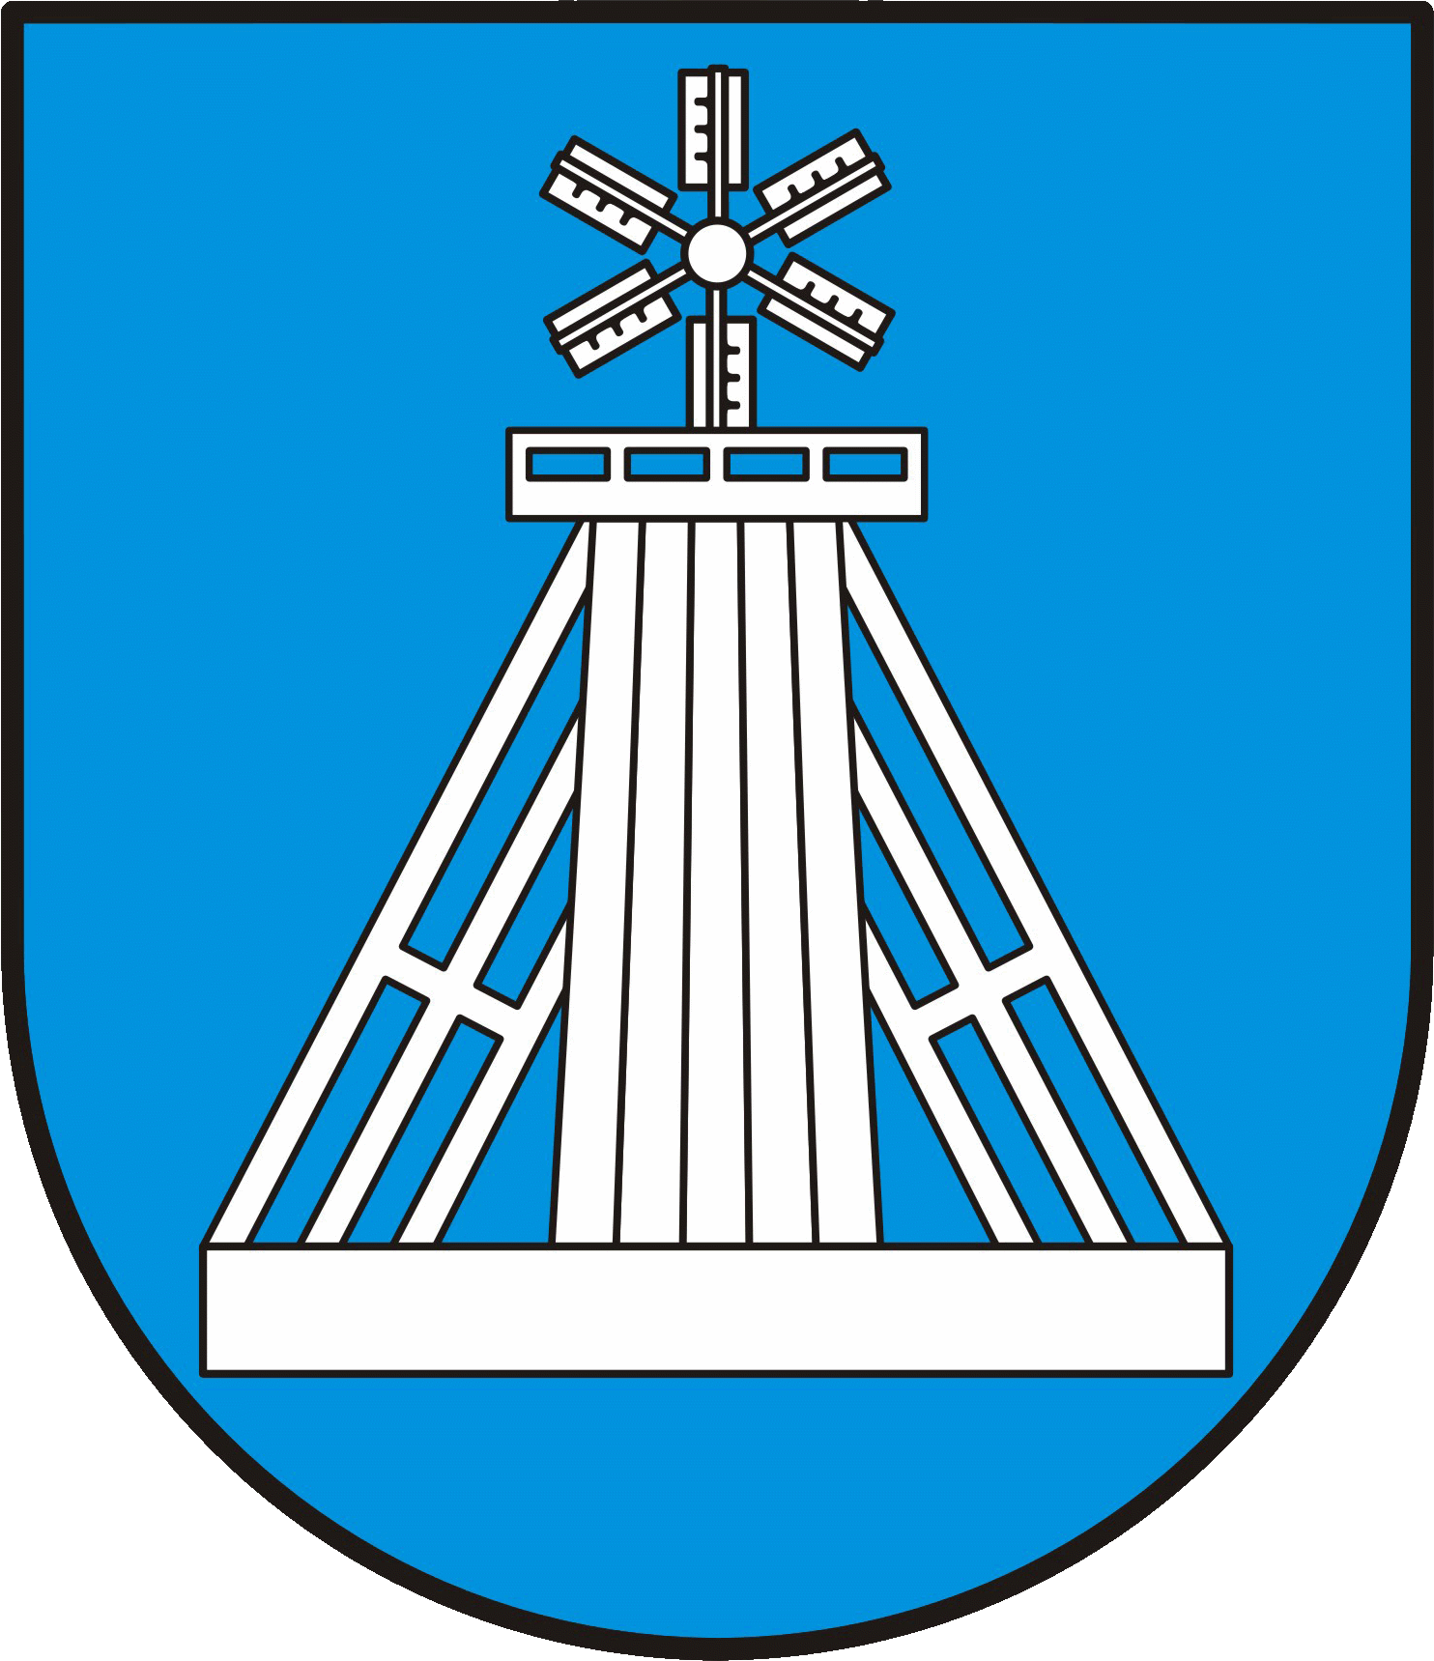
URZĄD MIEJSKI CIECHOCINEK

formularz zgłoszenia

Konkurs „Koncepcja architektoniczno-urbanistyczna rewitalizacji przestrzeni miejskich tj.: Ciechocińskiego Deptaka Sław w Ciechocinku na Al. Armii Krajowej”

Projektant – osoba zgłaszająca uczestnictwo w konkursie

Imię i nazwisko: |  |  | Wiek:
Adres do korespondencji:
E-mail: |  |  | tel.:
Pełna nazwa uczelni, wydział i rok studiów:

Oświadczam, że praca przedstawiona w konkursie jest mojego autorstwa
Data …................. Podpis autora.....................................

- Wypełnienie, podpisanie oraz przesłanie do Organizatora konkursu niniejszego formularza oznacza, iż Autor w pełni akceptuje warunki zawarte w Regulaminie konkursu w szczególności w zakresie publikacji i rozpowszechniania projektu konkursowego jego autorstwa.
- Oświadczam, że przesłana praca konkursowa jest wynikiem mojej samodzielnej pracy twórczej, a stworzone dzieło nie narusza w żaden sposób praw osób trzecich. Oświadczam jednocześnie, że w przypadku wyróżnienia mojej pracy konkursowej i nagrodzenia mojej osoby z chwilą otrzymania nagrody przenoszę na Organizatora własność nośnika pracy konkursowej oraz pełnię autorskich praw majątkowych do przesłanej i wyróżnionej pracy konkursowej z prawem wykorzystywania projektu na cele wskazane w treści Regulaminu konkursu, na wszelkich znanych polach eksploatacji.
- W związku z moim uczestnictwem w konkursie p.n. „Koncepcja architektoniczno-urbanistyczna rewitalizacji przestrzeni miejskich tj.: Ciechocińskiego Deptaka Sław w Ciechocinku na Al. Armii Krajowej” niniejszym wyrażam zgodę na przetwarzanie przez organizatora konkursu moich poniżej wymienionych danych osobowych zgodnie z wymogami Rozporządzenia Parlamentu Europejskiego i Rady (UE) 2016/679 z dnia 27 kwietnia 2016 roku w sprawie ochrony osób fizycznych w związku z przetwarzaniem danych osobowych i w sprawie swobodnego przepływu takich danych oraz uchylenia dyrektywy 95/46/WE (ogólne rozporządzenie o ochronie danych) oraz zgodnie z ustawą z dnia 10 maja 2018 roku o ochronie danych osobowych (Dz. U. z 2018 r., poz. 1000) - w celach zgodnych z Regulaminem konkursu:

imię i nazwisko wiek
TAK NIE TAK NIE

adres do korespondencji numer telefonu
TAK NIE TAK NIE

adres poczty elektronicznej nazwa uczelni, wydział
i rok studiów
TAK NIE TAK NIE

oraz - w przypadku wygrania konkursu - wyrażam zgodę na publikację mojego imienia i nazwiska, wizerunku (fotografii) oraz miejscowości zamieszkania na stronie internetowej Urzędu Miejskiego w Ciechocinku jak również w wybranych przez organizatora konkursu mediach.
- Prace konkursowe należy przesłać na adres: Sekretariat Burmistrza Ciechocinka, ul. Kopernika 19, 87-720 Ciechocinek z dopiskiem KONKURS „Koncepcja architektoniczno-urbanistyczna rewitalizacji przestrzeni miejskich tj.: Ciechocińskiego Deptaka Sław w Ciechocinku na Al. Armii Krajowej”, zgodnie z zasadami anonimowości określonymi w Regulaminie.

Data: …......................... Podpis: …..................................

